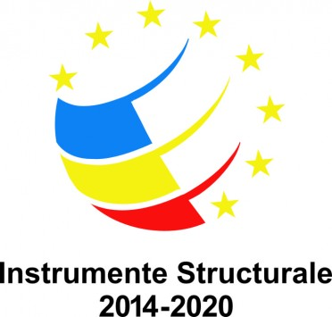

Informare finalizare implementare proiect
Decembrie 2020

UAT MUNICIPIUL TÂRGU JIU anunță finalizarea implementării proiectului ,,Amenajare parculet nr. 3 Cartier Obreja, Municipiul Târgu Jiu”, cofinanțat din Programul Operațional Regional 2014-2020 / Apelul de proiecte POR/192/4/3/Îmbunătățirea regenerării fizice, economice și sociale a comunităților marginalizate în municipiile reședință de județ din România.

Obiectivul general al proiectului reprezintă îmbunătățirea regenerării fizice, economice și sociale a comunităților marginalizate din cartier Obreja prin amenajarea unui părculeț în suprafață de 998,38 mp.

Obiectivele specifice ale proiectului vizează:
1. Amenajarea unui părculeț în suprafață de 998,38 mp dotat cu bănci de șezut, coșuri de gunoi și stâlpi de iluminat;
2. Amenajare spații verzi în suprafață de 408,05 mp ;
3. Realizarea de alei pietonale în suprafață de 227,30 mp ;
4. Realizarea de alei carosabile în suprafață de 363,03 mp;

Valoarea totala a proiectului: 543.924,00 lei (inclusiv TVA)
Finanțarea nerambursabilă: 503.482,35 lei
Valoare contribuției europene(FEDR): 436.693,89 lei
Valoarea eligibilă nerambursabilă din bugetul național: 66.788,46 lei

Rezultatele proiectului:
- spațiu deschis creat în zonele urbane în suprafață de 998,38 mp din care:
- alei carosabile în suprafață de 363,03mp
- alei pietonale în suprafață de 227,30mp
- spații verzi în suprafață de 408,05mp

Impactul proiectului: proiectul contribuie la îmbunătățirea regenerării fizice, economice și sociale a comunității marginalizate Obreja prin implementarea unor de măsuri integrate care vizează îmbunătățirea mediului construit și activități pentru creșterea gradului de ocupare a forței de muncă.

Data începerii şi finalizării proiectului 01.12.2018-31.12.2020
Codul MySMIS: 128327


Persoana de contact:
Manager Proiect – Corina Șuță
Tel. 0253/215.122
Fax 0253/214.878
Email : sutacorina@gmail.com
Investim în viitorul tău! Proiect cofinanţat din Fondul European
de Dezvoltare Regională prin Programul Operaţional Regional 2014-2020
www.inforegio.ro | facebook.com/inforegio.ro

Conţinutul acestui material nu reprezintă în mod obligatoriu poziţia oficială a Uniunii Europene sau a Guvernului Romanie

